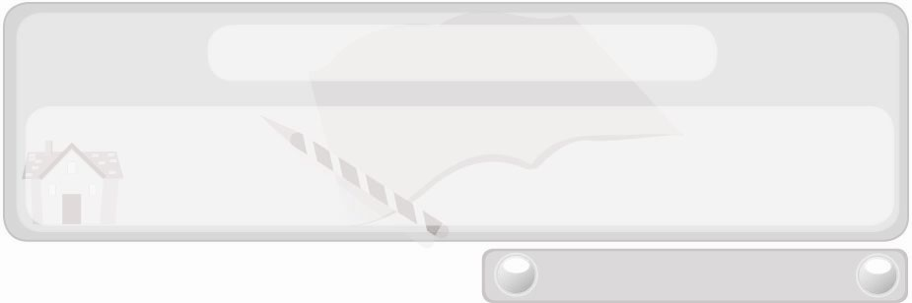
หน่วยการเรียนรู้ที่ 5 งานช่าง
แผนการจัดการเรียนรู้ที่ 30
ประโยชน์ของการติดตั้ง ประกอบของใช้ในบ้าน
ชั้นประถมศึกษาปีที่ 6 เวลา 1 ชั่วโมง

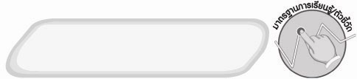
มาตรฐานการเรียนรู้/ตัวชี้วัด

มาตรฐานการเรียนรู้
ง 1.1 เข้าใจการทำงาน มีความคิดสร้างสรรค์ มีทักษะกระบวนการทำงาน ทักษะการจัดการ ทักษะกระบวนการแก้ปัญหา ทักษะการทำงานร่วมกัน และทักษะการแสวงหาความรู้ มีคุณธรรม และลักษณะนิสัยในการทำงาน มีจิตสำนึกในการใช้พลังงาน ทรัพยากร และสิ่งแวดล้อม เพื่อการดำรงชีวิตและครอบครัว
ตัวชี้วัด
ง 1.1 ป.6/1 อภิปรายแนวทางในการทำงานและปรับปรุงการทำงานแต่ละขั้นตอน


จุดประสงค์การเรียนรู้สู่ตัวชี้วัด
1. บอกประโยชน์ของการติดตั้ง ประกอบของใช้ในบ้าน (K)
2. เขียนแผนภาพประโยชน์ของการติดตั้งประกอบของใช้ในบ้าน (P)
3. เห็นประโยชน์ของการติดตั้ง ประกอบของใช้ในบ้าน (A)
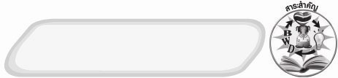
สาระสำคัญ

ประโยชน์ของการติดตั้ง ประกอบของใช้ในบ้าน ช่วยประหยัดค่าใช้จ่ายในการซื้อสิ่งของเครื่องใช้ในราคาแพง ใช้เวลาว่างให้เกิดประโยชน์ นำวัสดุที่เหลือใช้มาสร้างสิ่งของเครื่องใช้ให้เกิดประโยชน์แก่ตนเองและครอบครัว รู้จักใช้งานและดูแลรักษาเครื่องมือช่างอย่างถูกวิธี
เกิดความภาคภูมิใจเห็นคุณค่าของผลงานที่ผลิตด้วยตนเอง ฝึกทักษะการสร้างชิ้นงาน เพื่อเป็นพื้นฐานในการประกอบอาชีพในอนาคตได้

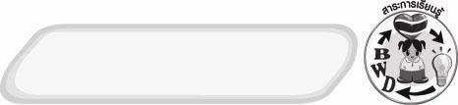
สาระการเรียนรู้

 ประโยชน์ของการติดตั้ง ประกอบของใช้ในบ้าน


คุณลักษณะอันพึงประสงค์

มุ่งมั่นในการทำงาน
ตัวชี้วัดที่ 6.1 ตั้งใจและรับผิดชอบในการปฏิบัติหน้าที่การงาน


สมรรถนะสำคัญของผู้เรียน

ความสามารถในการใช้ทักษะชีวิต


ชิ้นงานหรือภาระงาน (หลักฐาน ร่องรอยแสดงความรู้)
 แผนภาพประโยชน์ของการติดตั้ง ประกอบของใช้ในบ้าน

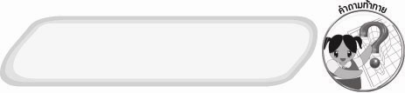
คำถามท้าทาย

 อาชีพใดบ้างที่เกี่ยวข้องกับการติดตั้ง และประกอบของใช้ในบ้าน

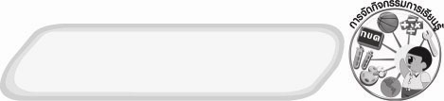
การจัดกิจกรรมการเรียนรู้

1. ให้นักเรียนร่วมกันแสดงความคิดเห็น โดยครูใช้คำถามท้าทาย ดังนี้
 อาชีพใดบ้างที่เกี่ยวข้องกับการติดตั้งและประกอบของใช้ในบ้าน
2. ให้นักเรียนศึกษาประโยชน์ของการติดตั้ง ประกอบของใช้ในบ้านแล้วให้ตัวแทน 1 คน ออกมาเขียนประโยชน์ของการติดตั้ง ประกอบของใช้ในบ้านลงในแผนภาพความคิดแบบใยแมงมุมดังตัวอย่าง

ฝึกทักษะการสร้างชิ้นงานเพื่อเป็นพื้นฐานในการประกอบอาชีพ
ประหยัดค่าใช้จ่าย

เกิดความภาคภูมิใจและเห็นคุณค่าของผลงานที่ผลิตด้วยตนเอง
รู้จักใช้งาน และดูแลรักษาอุปกรณ์ และเครื่องมือช่างอย่างถูกวิธี
ใช้เวลาว่างให้เกิดประโยชน์
นำวัสดุที่เหลือใช้หรือวัสดุในท้องถิ่นมาใช้ให้เกิดประโยชน์
ประโยชน์ของการติดตั้งประกอบของใช้ในบ้าน

3. ครูเขียนแผนภาพก้างปลาและปัญหาต่อไปนี้บนกระดาน
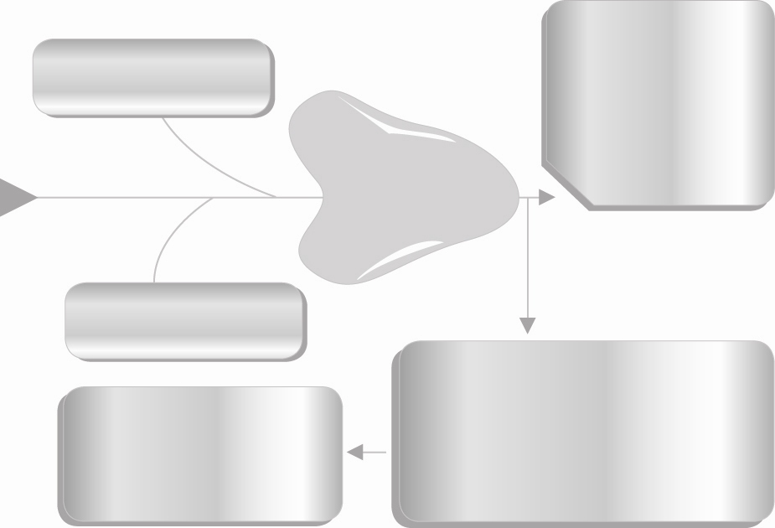
ผลที่เกิดขึ้น
(ต้องเสียค่าใช้จ่ายในการจ้างช่างไฟฟ้ามาทำให้)
แนวทางการแก้ปัญหา
(ศึกษาเรียนรู้ละฝึกปฏิบัติติดตั้งและประกอบของใช้ในบ้านเอง)
ผลที่เกิดขึ้น
(ประหยัดค่าใช้จ่ายเกิดความภูมิใจ)
(ไม่มีเวลาทำเอง)
ปัญหา
ต้องจ้างช่างไฟฟ้ามาติดตั้งหม้อหุงข้าวไฟฟ้าและโคมไฟดูหนังสือ
สาเหตุ
(ไม่มีความรู้และทักษะในการติดตั้ง ประกอบของใช้ในบ้าน)
จากนั้นให้นักเรียนร่วมกันแสดงความคิดเห็น โดยครูใช้คำถาม ดังนี้
 จากแผนภาพปัญหาคืออะไร
 สาเหตุของปัญหาดังกล่าวน่าจะมาจากอะไรบ้าง
 ผลที่เกิดจากปัญหาดังกล่าวคืออะไร
 แนวทางแก้ปัญหาคืออะไร
 ผลที่เกิดขึ้นเมื่อแก้ปัญหาแล้วเป็นอย่างไร
 เมื่อตอบคำถามแล้วให้นักเรียนออกมาช่วยกันเขียนคำตอบลงในแผนภาพ
ก้างปลาบนกระดาน
4. ให้นักเรียนร่วมกันสนทนาแลกเปลี่ยนความคิดเห็นเกี่ยวกับแผนภาพก้างปลาบนกระดานว่าถูกต้องเหมาะสมหรือไม่ ถ้าไม่ถูกต้องเหมาะสมควรปรับเปลี่ยนอย่างไร
5. ให้นักเรียนร่วมกันสรุปความรู้ ดังนี้
 การติดตั้งประกอบของใช้ในบ้านมีประโยชน์ทั้งต่อตนเอง เศรษฐกิจของครอบครัว และนำวัสดุในท้องถิ่นมาใช้อย่างรู้คุณค่า

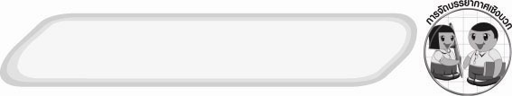
การจัดบรรยากาศเชิงบวก
 ให้นักเรียนร่วมกันตอบคำถามท้าทายอย่างอิสระโดยไม่เน้นถูกผิด แต่ต้องอธิบายเหตุผลได้


สื่อการเรียนรู้
1. แผนภาพประโยชน์ของการติดตั้งประกอบของใช้ในบ้าน
2. แผนภาพก้างปลาเกี่ยวกับปัญหาในการต้องจ้างช่างซ่อมแซมเครื่องใช้ไฟฟ้า

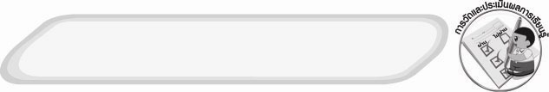
การวัดและประเมินผลการเรียนรู้
1. วิธีการวัดและประเมินผล
 สังเกตพฤติกรรมการเข้าร่วมกิจกรรมของนักเรียน
2. เครื่องมือ
 แบบสังเกตพฤติกรรมการเข้าร่วมกิจกรรม
3. เกณฑ์การประเมิน
 การประเมินพฤติกรรมการเข้าร่วมกิจกรรม
ผ่านตั้งแต่ 2 รายการ ถือว่า ผ่าน
ผ่าน 1 รายการ ถือว่า ไม่ผ่าน

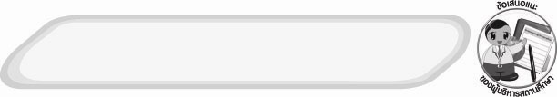
ข้อเสนอแนะของผู้บริหารสถานศึกษา

______________________________________________________________________________
________________________________________________________________________________________________________________________________________________________________________________________________________________________________________________________________________________________________________________________
______________________________________________________________________________
__________________________________________________________________________________________________________________________________________________________________________________________________________________________________________________________________________________________________________________________________________________________________________________________________________________________________________________________________________________________________________________________________________________________________________________________________________________________________________________________________________________________________________________________________________________________________________________________________________________________________________________________________________________________________________________________________________________________________________________________________________________________________________________________________________________________________________________________________________________________________________________________________________________________________________________________________________________________________________________________________________________________________________________________________________________________________________________________________________________________________________________________________________

ลงชื่อ__________________________(ผู้บริหารสถานศึกษา)
(__________________________)
_________/________/________
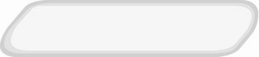
บันทึกหลังการสอน

ผลการจัดการเรียนการสอน
______________________________________________________________________________
____________________________________________________________________________________________________________________________________________________________
____________________________________________________________________________________________________________________________________________________________
______________________________________________________________________________

ปัญหา/อุปสรรค
__________________________________________________________________________________________________________________________________________________________________________________________________________________________________________
____________________________________________________________________________________________________________________________________________________________
______________________________________________________________________________

แนวทางแก้ไข
______________________________________________________________________________
____________________________________________________________________________________________________________________________________________________________
____________________________________________________________________________________________________________________________________________________________
______________________________________________________________________________

ลงชื่อ__________________________(ผู้บันทึก)
(__________________________)
_________/________/________

